План границ земельного участка

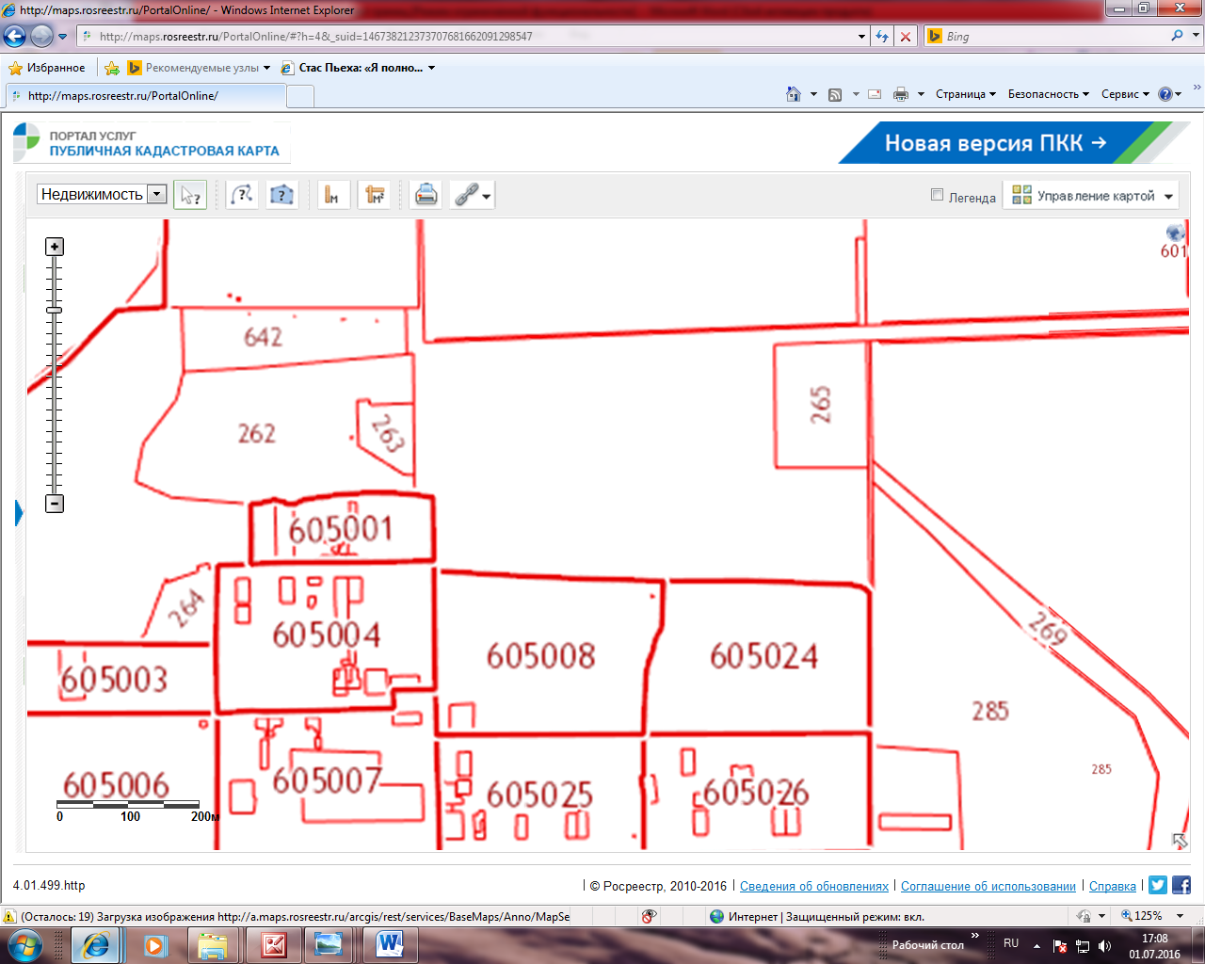

место расположения испрашиваемого земельного участка

